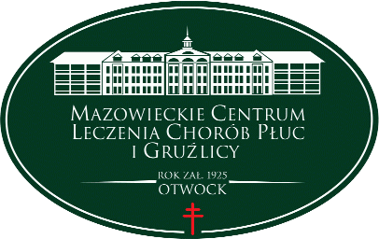
Mazowieckie Centrum Leczenia Chorób Płuc i Gruźlicy
ul. Narutowicza 80, 05-400 Otwock, tel. (22) 344 64 00, 344 64 71, FAX (22) 344-64-74, centr. (22) 344 62 00
http://www.otwock-szpital.pl e-mail:sekretariat.otw@otwock-szpital.pl Otwock, 15-06-2020

A/Zp.26.8 PN.2.2020
Dotyczy: usługi w zakresie odpadów medycznych
Numer postępowania: 8/PN/2020
Informacja z otwarcia ofert
Działając na podstawie art. 86 ust. 5 ustawy z dnia 29 stycznia 2004 r. Prawo zamówień publicznych, zwanej dalej „ustawą”, Zamawiający przekazuje następujące informacje dotyczące:
1. Kwoty jaką Zamawiający zamierza przeznaczyć na sfinansowanie zamówienia: 415.800,00 zł
2. Firm oraz adresów Wykonawców, którzy złożyli oferty w terminie, ceny, częstotliwości odbioru i czasu odbioru w sytuacjach awaryjnych:
Konsorcjum Firm: ECO -ABC Sp. z o. o. ul. Przemysłowa 7, 97-400 Bełchatów i SABA Sp. z o. o. ul. Przemysłowa 34, 09-400 Płock :
cena brutto : 390258,00 zł
częstotliwość odbioru : 3 x tyg.
czas odbioru w sytuacjach awaryjnych : 72 h

Zgodnie z art. 24 ust. 11 ustawy Pzp Wykonawca w terminie 3 dni od dnia zamieszczenia na stronie internetowej Zamawiającego informacji, o której mowa w art. 86 ust. 5 ustawy Pzp, przekazuje Zamawiającemu oświadczenie o przynależności lub braku przynależności do tej samej grupy kapitałowej, o której mowa w art. 24 ust. 1 pkt 23 ustawy Pzp. Wraz ze złożeniem oświadczenia, wykonawca może przedstawić dowody, że powiązania z innym wykonawcą nie prowadzą do zakłócenia konkurencji w postępowaniu o udzielenie zamówienia.

